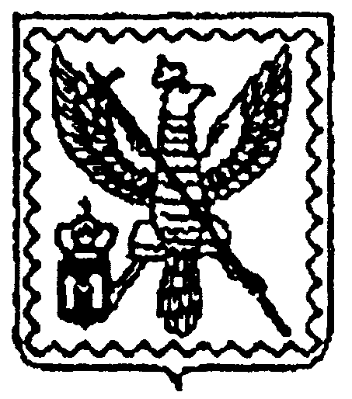

АДМИНИСТРАЦИЯ МУНИЦИПАЛЬНОГО РАЙОНА
"МОСАЛЬСКИЙ РАЙОН"

Калужской области

ПОСТАНОВЛЕНИЕ

05 марта 2025 года |  | г. Мосальск |  | № 91

О внесении изменений в постановление администрации
МР «Мосальский район» от 25 декабря 2020 года № 625
«Об утверждении муниципальной программы
«Социальная поддержка граждан в Мосальском районе»

В соответствии со ст. 33, 39 Устава МР «Мосальский район» администрация МР «Мосальский район» ПОСТАНОВЛЯЕТ:
1. Внести в Постановление администрации МР «Мосальский район» от 25 декабря 2020 года № 625 «Об утверждении муниципальной программы «Социальная поддержка граждан в Мосальском районе» следующие изменения, изложив текст программы в новой редакции согласно приложения к настоящему Постановлению.
2. Контроль за выполнением настоящего Постановления возложить на заместителя Главы администрации муниципального района «Мосальский район» по социальной политике.
3. Настоящее Постановление вступает в силу с момента его подписания, подлежит опубликованию на официальном сайте администрации муниципального района «Мосальский район» https://mosalsk.gosuslugi.ru/, Государственной автоматизированной системе «Управление» https://gasu.gov.ru/.

Глава администрации
муниципального района
«Мосальский район» А.В. Кошелев

Беркутова Л.Е.
Андреева Е.В.
Зайцев М.Е.
Кузина И.М.
Шишкова Т.И.
Паршутина Е.Н.
Направлено:
1 экз.-Андреевой Е.В.
1 экз.- отдел соцзащиты

